1 | WAWANCARA DENGAN IBU IKA (A1)
2 | Pewawancara | : Windi Wulandari Iman Utama
3 | Narasumber | : ibu Ika
4 | Hari/Tanggal | : Senin, 27 September 2021
5 | Pukul | : 11.00 WIB - Selesai
6 | Keterangan | : P=Pewawancara. A1=Narasumber
7 | P | : Sugeng siang ibu. (Selamat siang ibu).
8 | G1 | : Njjih sugeng siang. (Iya selamat siang).
9  10  11  12 | P | : Kawulo badhe nyuwun perso kengen menopo ibu dados pendidik utawi pamong ing Tepas Pawiyatan Pakualaman meniko?  (Saya ingin bertanya kenapa ibu memilih menjadi pendidik atau pamong di Tepas Pawiyatan Puro Pakualaman ini?)
13  14  15  16  17 | G1 | : Salah setunggalipun dados alasan amargi kulo seneng kalian lare sanese meniko saget kagem sinau ing mbenjangipun kagem anggulo wentah lare ing mbenjangipun.  (Salah satu yang jadi alasan karena saya suka dengan anak, selain itu bisa sebagai latihan nantinya dalam mendidik anak dikemudian hari).
18  19 | P | : Wiwit kapan ibu mucal wonten Tepas Pawiyatan Puro Pakualaman bu?  (Sejak kapan ibu mengajar di Tepas Pawiyatan Puro Pakualaman bu?)
20  21 | G1 | : Wiwit setunggal juli kalih ewu gangsalwelas.  (Sejak satu Juli dua ribu lima belas).
22  23 | P | : Lajeng kados pundi kesan ibu dumateng Tepas Pawiyatan meniko?  (Lalu, bagaimana kesan ibu terhadap Tepas Pawiyatan ini bu?)
24  25  26  27  28  29  30  31  32 | G1 | : Tepas Pawiyatan meniko mingko salah setunggale TK ingkang nggullowentah lare adedasar tradisi Jawi, meglinipun babagan unggah-ungguh lan subosito, kanti mekaten kulo nggadahi roso menawi Tepas Pawiyatan meniko sae sanget ngoten, tumrapipun pendidikan anak usia dini  (Tepas Pawiyatan ini adalah salah satu TK yang mendidik anak dengan dasar budaya Jawa (A1:29-30), yang pokok adalah bab unggah-ungguh dan sopan santun (A1:30-31) dengan begitu, saya mempunyai rasa jika Tepas Pawiyatan ini bagus untuk pendidikan anak usia dini).
33  34  35  36  37 | P | : O njjih bu, nyuwun pangapunten sakderengipun, menopo kawulo pikantuk mangertosi kados pundi ibu mucal wonten Tepas Pawiyatan Puro Pakualaman meniko bu?  O iya bu, mohon maaf sebelumnya, apa saya boleh tahu bagaimana ibu mengajar di Tepas Pawiyatan Puro Pakualaman meniko.
38  39  40  41  42  43  44  45 | G1 | : O njjih.. njjih.. ngeten, anggen kulo ngajar lan nggulowentah lare meniko manut kalian kurikulum tigabelas ingkan dipun padu padanaken kalian budaya Jawi utawi tradisi Jawi ajaran serat sestradi ingkang dipun anut wonten Tepas Pawiyatan K meniko.  (O iya, iya, begini, dalam saya mengajar dan mendidik anak-anak itu sesuai dengan kurikulum tiga belas yang sudah dipadu padankan dengan budaya Jawa atau tradisi Jawa Ajaran Serat Sestradi (A1: 42-44) yang di anut di Tepas Pawiyatan ini).
46  47  48  49  50  51  52  53  54  55 | P | : Lajeng ibu, menawi kulo gatosaken, lare-lare meniko adat sabenipun sae anggenipun nglampai menopo ingkang dipun wucalaken pamong utawi pendidik wonten Tepas Pawiyatan Puro Pakualaman meniko, lare-lare langkung sabar, sopan lan kalian konco gumatos, nah niku nopo nggih bu? Kok lare-lare nggih saget ngoten niku?  (Lalu ibu, jika saya perhatikan, anak-anak disini mempunyai kebiasaan yang bagus dalam menjalani apa yang diajarkan pamong atau pendidik di Tepas Pawiyatan Puro Pakualaman ini, anak-anak sabar, sopan dan dengan teman saling menyayangi, nah itu kenapa ya bu? Kenapa anak-anak bisa seperti itu?)
56  57  58  59  60  61  62  63  64 | G1 | : O nggih dadosipun kulo meniko ngertos unsur-unsur budoyo Jawi terutama tentang ajaran serat sestradi meniko saking wonten pelatihan panggulowentah lare adedasar tradisi Jawi lanjeng kecobo meniko nggih wonten bukunipun. Wonten Jogja meniko sampun wonten buku ingkang kados pundi coro nggulowentah lare adedasar budaya Jawi.  (O ya jadi saya ini mengerti unsur-unsur budaya Jawa terutama ajaran serat sestradi ini karena ada pelatihan mendidik anak dengan dasar tradisi Jawa (A1:61-63), lalu selain itu juga ada bukunya. Di Jogja ini sudah ada buku yang berisi bagaimana mendidik anak dengan dasar budaya Jawa (A1:63-64)).
65  66  67  68 | P | : Lajeng kados pundi anggenipun nanamaken ajaran serat sestradi wonten sekolah Tepas Pawiyatan Puro Pakualaman meniko bu?  (Lalu bagaimana dalam menanamkan ajaran serat sestradi di sekolah Tepas Pawiyatan Puro Pakualaman ini bu?)
69  70  71  72  73  74  75  76  77  78  79  80  82  83  84  85  86 | G1 | : Wonten mriki lak lare-lare meniko sampun dipun biasaaken saling kurmat setunggal lan sanesipun lan nresnani konco-konconipun, nah kanthi mekaten lak lare meniko lajeng nggadahi roso duweni, rasa saling mempunyai bahasa indonesianipun. Istilahipun nggih roso andarbeni liyan ngaten meniko lanjeng anggenipun nggulowentah meniko lak ugi kanthi kasih sayang dados mboten wonten lare ingkang ajrih kalian guru meniko amargi dipun dukani ananging wanci amargi roso kurmat sanes wedi ananging roso kurmat. Lajeng kanthi mekaten lare sampun otomatos ngoten njjih nggadahi roso ewuh pakewuh menawi tumindak ingkang sembrono  (Disini kan anak-anak itu sudah dibiasakan saling menghormati kepada yang satu dengan yang lain (A1:81-82). nah dengan begitukan anak-anak mempunyai rasa memiliki, rasa saling mempunyai. lalu dalam mendidik anak juga dengan menggunakan kasih sayang jadi tidak ada anak yang takut dengan guru karena dimarahi, tetapi karena rasa hormat, bukan takut tetapi rasa hormat. Dengan begitu anak-anak otomatis mempunyai rasa sungkan jika bertindak sembrono).
87  88  89  90  91  92 | P | : Injjih bu. Tepas Pawiyatan Puro Pakualam meniko lak kental kalian budaya Jawi, nah lajeng kados pundi ibu saget mangertosi babagan unsur-unsur ajaran Serat Sestradi meniko bu?  (Iya bu, Tepas Pawiyatan Puro Pakualaman ini kan kental dengan budaya Jawa, nah lalu bagaimana ibu bisa mengetahui bab tentang unsur-unsur ajaran Serat Sestradi itu bu?)
93  94  95  96  97  98  99  100  101  102  103  104  105  106  107  108 | G1 | : Unsur-unsur budaya Jawi ingkang kaseluruhan rumiyen lak keleres kulo nate istilahipun akademik, background kulo lak rumiyen sastra nusantara, sastra Jawa ngoten meniko lajeng sekedik-sekedik rumiyen dalem sampun nate sinau babagan meniko lajeng sakderengipun mlebet Tepas Pawiyatan ugi sampun wonten kados sampundipun ajaraken kalian poro winasisipun wonten sakderengipun lajeng sampun nate rumiyen nderek pelatihan babagan panggulo wentah lare ingkang basisipun tradisi Jawi ingkang mligiripun dipun pendet saking sestrodi meniko.  (Unsur-unsur budaya Jawa yang keseluruhan? dulu kebetulan saya pernah belajar secara akademik, latar belakang pendidikan saya dulu adalah sastra Nusantara, sastra Jawa seperti itu. Lalu sedikit-sedikit saya sudah pernah belajar tentang budaya Jawa serat sestradi sebelum masuk ke Tepas Pawiyatan dan disini juga diajarkan oleh para pakarnya (A1:103-105). Lalu pernah ikut pelatihan tentang mendidik anak dengan basis tradisi Jawa yang dasarnya diambil dari ajaran serat sestradi ).
109  110  111  112 | P | : Lajeng kados pundi anggenipun nanamaken budoyo Jawi serat sestradi wonten sekolah?  (Lalu, bagaimana dalam menanamkan budaya Jawa serat sestradi di sekolah?)
113  114  115  116  117  118  119  120  121  122  123  124  125  126  127  128 | G1 | : Caranipun katah njjih, dados saget saking dolanan bocah, saget saking tetembangan nggih saget, saget ugi dongeng meniko ugi saget, terus wonten tetembangan katah njjih.Tembang meniko lak katah njjih, tembang meniko lak sanesipun kagem boso ugi ngandung pitutur ingkang katah wonten tembang meniko. Lajeng wonten dolanan bocah meniko lak katah sanget mangke bocah kudu gentenan, kudu sportif yen kalah, terus wonten meleh kudu antri niku sampun jelas terus kudu ngerteni kapan kuwi kompetisi, kapan kuwi dolanan istilahipun ngoten meniko.  (Caranya ya banyak, jadi bisa dari permainan anak, bisa dari nyanyian juga bisa, bisa juga dari dongeng itu juga bisa, dan banyak nyanyian. Nyanyian itu juga banyak ya, menyanyi itu selain untuk membelajaran bahasa juga mengandung nasihat-nasihat yang banyak dalam nyanyian itu. Lalu ada permainan anak kan juga banyak sekali bisa nanti anak bergantian(A1:125), harus sportif jika kalah (A1:125), lalu ada lagi dimana anak harus antri itu sudah jelas (A1:126), lalu harus bisa mengerti atau membedakan kapan itu kompetisi, kapan itu bermain. Istilahnya begitu).
129  130  131  132 | P | : O njjih bu. Lajeng menopo ibu kajengaken kanthi penanaman ajaran serat sestradi meniko?  (O iya bu, lalu apa yang ibu harapkan dengan penanaman ajaran serat sestradi ini?)
133  134  135  136  137  138  139  140  141  142  143  144  145  146  147  148  149  150  151  152  153  154  155  156  157 | G1 | : Njjih ingkang kulo mbenjang niku menawi naliko alit sampun dipun dasari kanthi pondasi ingkang sae njjih meniko ajaran serat sestradi meniko tradisi Jowo meniko lak katah kagem karakter ngoten nggih, menawi lare sampun nggadahi karakter utawi dasar ingkang sae ingkang leres meniko saget migunani ing mbenjingipun, dados lare meniko saget sosialisai kanthi sae, saget menawi mbenjang sampun ageng dados wonten ing pekerjaan ugi saget tumindak ingkang babagan sae-sae meniko ingkang wonten ing tradisi Jawi ajaran sestradi meniko istilahipun sampun nglotok, mendarah daging wonten ing bocah meniko sampun dede barang ingkang kados namung kuwajiban ananging nggih sampun mekaten meniko dados panguripan meniko nggih kedah mekaten meniko mboten namung tuntutan tanggung jawab ananging nggih panci sampun mendarah daging mekaten istilahipun.  (Ya yang saya harapkan itu adalah anak sedari kecil sudah didasari dengan pondasi yang bagus. Dalam budaya Jawa serat sestradi itu kan banyak untuk membentuk karakter (A1:147-148) seperti itu ya mbak. Jika anak sudah mempunyai karakter dan dasar yang bagus dan benar itu dapat berguna untuk kehidupan yang akan datang. Jadi anak bisa bersosialisasi dengan bagus, besok jika sudah besar dalam pekerjaan juga bisa bertindak dengan baik, tindakan baik yang ada dalam sestradi seperti itu. Istilahnya sudah diluar kepala, mendarah daging dalam diri anak, jadi bukan karena hanya sebagai kewajiban namun memang sudah seperti itu kepribadiannya, bukan juga hanya karena sekedar tanggung jawab namun memang sudah merasuk dalam diri mendarah daging seperti itu istilahnya bu.
158  159  160  161  162  163 | P | : Pambeng menopo ingkang ngalangi proses penanaman budaya tumrap lare lan menopoke mawon ingkang nyengkuyung proses penanaman karakter serat sestradi meniko?  (Apa saja yang menjadi hambatan dalam proses penanaman budaya Jawa pada anak dan apasaja yang menjadi pendukung proses penanaman karakter sestradi itu?)
164  165  166  167  168  169  170  171  172  173  174  175  176  178  179  180  181  182  183  184  185  186  187  188  189 | G1 | : Ingkang dados alangan njjih meniko lare meniko wonten ndalem biasanipun sampun dipun kulinakaken ngagem boso indonesia kalian tiyang sepuhipun, lha wonten ing Tepas Pawiyatan meniko nak menawi dinten rebo dumugi dinten setu meniko lak ngginakaen boso Jawi lan boso indonesia wonten meniko ingkang dinten senen kalian dinten seloso. Dados menawi guru ngagem boso Jawi meniko njjih salong-salong lare meniko mboten mudeng, mboten saget nangkep menopo ingkang dipun ngendikaaken guru meniko lare mboten paham, lajeng kanthi mekaten nggih kepekso guru kedah nimpali ngagem boso indonesia, lajeng menawi ingkang dados panyengkuyungipun njjih setunggal meniko lak wonten kompleks kadipaten, dados nggih menawi kagem suasana utawi iklim Jawi lak tesih kentel wonten mriki. Lajeng lare meniko lak istilahipun tasih barang polos ngoten nggih, tasih kertas polos, dados menawi kagem nglebetaken meniko tasih gampil.  (Yang menjadi halangan yaitu anak dirumah sudah dibiasakan menggunakan dengan bahasa Indonesia dengan orangtuanya, sedangkan di Tepas Pawiyatan ini setiap hari rabu sampai sabtu menggunakan bahasa Jawa dan bahasa Indonesia pada hari senin dan selasa. Jadi ketika guru menggunakan bahasa Jawa kadang-kadang anak tidak paham, tidak dapat menangkap apa yang dibicarakan guru. Lalu dengan adanya seperti ini ya guru terpaksa harus mengulang menggunakan bahasa Indonesia. Lalu untuk yang menjadi faktor pendukungnya yang pertama ya karena ada di kompleks kadipaten, jadi untuk suasana atau iklim Jawa masih kental disini. Lalu anak-anak itu ibaratkan masih polos, masih seperti kertas polos, jadi untuk memasukkan pitutur luhur itu masih gampang).
190  191  192  193 | P | : Lajeng menopo ajaran sestrodi mlebet wonten kurikulum utawi RKH dumateng pembelajaran kagem lare-lare bu?  (Lalu apa ajaran sestradi masuk ke dalam kurikulum atau RKH dalam pembelajaran untuk anak bu?)
194  195  196  197  198  199  200  201  202 | G1 | : Njjih. Meniko wonten, salah setunggaling wonten kurikulum meniko perangan ingkang dipun prekdi meniko lak sosem nggih, nah sosem meniko gahitanipun katah kalian babagan pembiasaan. Ajaran sestrodi meniko minongko coro kagem pembiasaan nggih meniko pembiasaan ingkang tumindak lan sikap-sikap ingkang sae.  (Iya. Ini ada salah satu aspek perkembangan dalam kurikulum ini yang dikembangkan sosem ya, nah sosem itu banyak berkaitan dengan pembiasaan. Ajaran sestradi ini adalah cara untuk pembiasaan yaitu pembiasaan pada tindakan atau perilaku dan sikap-sikap yang baik).
203  204 | P | : Lajeng kados pundi aspek perangan kesagetan sanesipun buk? (Lalu bagaimana aspek perkembangan yang lain bu?)
205  206  207  208  209  210  211  212  213  214  215  216  217  218  219  220  221  222  223  224  225  226 | G1 | : Sanesipun sosem njjih ugi dipun prekdi menawi ingkang bahasa meniko jelas wonten mriki minongko wonten tembang wonten dongeng, lajeng wonten dolanan bocah ingkang kedah ngagem tembang. Tembang lak ugi saget nglancaraken wicoro, lajeng menawi perangan fisik motori utawi motorik halus, meniko wonten dolanan bocah meniko sampun kompleks, setunggal kegiatan umpaminipun dolanan bocah dakon meniko lak motorik halusipun ingkang saking asta meniko sampun, lajeng motorik kasaripun anggenipun sami jengkeng sami sedeku meniko lak njjih sampunngrangsang motorik kasaripun wicanteng naliko lare-lare sami nembang, lajeng kagem kognitifipun lare-lare kedah kepiye carane menang, kepiye carane biso unggul ing permainan meniko, dados pinter-pintere ndelekke mekaten meniko.  (Selain sosem yang dikembangkan ya bahasa itu jelas ada dalam nyanyian maupun dongeng, lalu ada permainan anak yang memakai nyanyian. Nyanyian kan sangat bisa untuk melancarkan bicara, lalu aspek perkembangan fisik, motorik kasar utawi motorik halus, dalam permainan anak itu sudah kompleks. Salah satu kegiatan misalnya permainan anak dakon itu motorik halusnya dari tangan itu jelas ada, lalu motorik kasarnya pada gerakan jongkok itu kan sudah merangsang motorik kasarnya, bicaranya pada saat anak-anak menyanyi. Lalu untuk kognitifnya bagaimana anak-anak mengatur strategi untuk memecahkan masalah atau menang. Bagaimana bisa unggul dalam permainan).
227  228 | P | : Nggih cekap semanten ibu. Matur sembah nuwun. (Iya buk sementara cukup bu, terimaksih)
229 | G1 | : Nggih sami-sami. (Iya sama-sama).

1 | WAWANCARA DENGAN IBU NINGRUM (B1)
2 | Pewawancara | : Windi Wulandari Iman Utama
3 | Narasumber | : ibu Ningrum
4 | Hari/Tanggal | : Senin, 27 September 2021
5 | Pukul | : 15.00 WIB - Selesai
6 | Keterangan | : P=Pewawancara. B1=Narasumber
7 | P | : Sugeng sonten ibu (Selamat siang ibu)
8 | G1 | : Nggih (Iya)
9  10  11 | P | : Kengeng menopo ibu milih dados pamong wonten Tepas Pawiyatan Puro Pakualaman meniko? (Kenapa ibu memilih menjadi pendidik di TK Pertiwi Puro Pakualaman meniko?)
12  13  14  15  16  17 | G1 | : O nggih, dados kulo meniko kan awalipun kalih lare-lare remen, lare-lare alit meniko, lajeng saking meniko kulo gadah pinginan pengen nggulowentah lare supados lare meniko saget berkembang. (O iya, jadi awalnya saya suka anak-anak, anak-anak kecil seperti itu, lalu dari hal tersebut saya mempunyai keinginan mendidik anak agar bisa berkembang dengan baik).
18  19  20 | P | : Lajeng kados pundi kesan ibu dumateng Tepas Pawiyatan Puro Pakualaman meniko? (Lalu bagaimana kesan ibu pada Tepas Pawiyatan Puro Pakualaman ini?)
21  22  23  24  25  26  27  28  29  30  31 | G1 | : Dadosipun wonten DIY meniko lak katah nggih sekolah-sekolah TK ngoten meniko Jadi, di DIY kan sudah banyak ya sekolah-sekolah TK nggih, lajeng nanging sekolah ingkang berbasis budayan meniko namung saking Tepas Pawiyatan lah saking meniko Tepas Pawiyatan nggih tasih ngginakaken budaya Jawa lan ngutamaken unggah-ungguh, nah saking meniko lajeng kulo raosipun ayem, tentrem, remen sanget ngajar wonten Tepas Pawiyatan meniko.  (Iya, namun sekolah yang berbasis budaya ini hanya baru dari Tepas Pawiyatan, Tepas Pawiyatan masih menggunakan budaya Jawa dan mengutamakan adap sopan santun (B1:30) dari itu saya merasa tenang, nyaman, senang sekali mengajar di Tepas Pawiyatan ini).
32  33  34  35  36 | P | : O nggih, nyuwun pangapunten sakderengipun bu, menopo kawulo pikantuk nyuwun perso kados pundi ibu mucal wonten Tepas Pawiyatan meniko?  (O ya bu, mohon maaf sebelumnya, apakah saya boleh tahu bagaimana ibu mengajar di Tepas Pawiyatan ini?)
37  38  39  40  31  32  33  34  36  37  38  39  40 | G1 | : O nggih nah panggulo wentah lare wonten Tepas Pawiyatan Puropakulaman meniko kan sami mengacu kalian kurikulum 13 nanging sampun dipun modifikasi dipadukan kalian budoyo Jowo, nah cara pengajaranpun nggih contonipun wonten boso ingkang dipun nggunaaken senin – selasa ngagem budaya indonesia, lajeng rebo dumugi setu meniko ngagem boso Jowo. Lajeng wonten percakapan sehari-hari meniko ngagem boso Jowo.  (Nah iya dalam mendidik anak di Tepas Pawiyatan Puro Pakualaman ini mengacu pada kurikulum 13, namun sudah di modifikasi dan dipadukan dengan budaya Jawa (B1:36-37), cara pembelajarannya contohnya dalam bahasa yang digunakan senin-selasa menggunakan bahasa Indonesia, lalu hari rabu sampai sabtu menggunakan bahasa Jawa. Lalu dalam percakapan sehari-hari menggunakan bahsa Jawa.)
41  42  43  44  45  46  47  48  49  50 | P | : Lajeng ibu, menawi dalem gatosaken, lare-lare meniko adat sabenipun sae anggenipun nglampai menopo ingkang dipun wucalaken pamong utawi pendidik wonten Tepas Pawiyatan Puro Pakualaman meniko, lare-lare langkung sabar, sopan lan gumatos marang konco-konco, nah niku pripun nggih bu caranipun nggulowentah lare-lare?  (Lalu ibu, jika saya perhatikan, anak-anak disini adat kebiasaannya sudah baik dalam menjalankan apa yang diajarkan oleh pamong atau pendidik di Tepas Pawiyatan Pakualaman. Anak-anak sudah bisa sabar, sopan dan sayang kepada teman-temannya. Nah itu bagaimana bu cara mendidik atau mengajarkan kepada anak-anak.)
51  52  53  54  55  56  57  58  59 | G1 | : O nggih. Meniko lak wonten Tepas Pawiyatan Puro Pakualaman meniko ngutamaanken unggah ungguh ingkang utomo, lajeng kan sampun biasa lare-lare meniko sabendintenipun pun ajaraken watak wonten ing sestradi meniko, nah lajeng lare-lare meniko sampun biasa dadosipun terbentuklah sikap kados mekaten.  (O ya, di Tepas Pawiyatan Puro Pakualaman ini mengutamakan sopan santun yang paling utama, lalu sudah biasa anak-anak setiap harinya diajarkan watak dalam ajaran sestradi. Ketika anak-anak sudah biasa maka terbentuklah karakter seperti ini. (B1:58-59)).
60  61  62  63  64  65 | P | : Lajeng Tepas Pawiyatan Puro Pakualaman meniko lak kental kalian budoyo Jawi nggih wonten ajaran sestradi ingkang diajaraken dumateng anak-anak, kados pundi ibu saget mangertos babagan ajaran sestradi.  (Lalu Tepas Pawiyatan Puro Pakualaman ini kan kenetal dengan budaya Jawa ya, ada ajaran serat sestradi yang diajarkan untuk anak-anak, bagaimana ibu dapat mengerti tentang bab ajaran sestradi).
66  67  68  69  70  71  72  73  74  75 | G1 | : O nggih dadosipun kulo meniko ngertos unsur-unsur budoyo Jawi terutama tentang ajaran serat sestradi meniko saking wonten pelatihan panggulowentah lare adedasar tradisi Jawi lanjeng kecobo meniko nggih wonten bukunipun. Wonten Jogja meniko sampun wonten buku ingkang kados pundi coro nggulowentah lare adedasar budaya Jawi.  (O ya jadi saya ini mengerti unsur-unsur budaya Jawa terutama ajaran serat sestradi ini karena ada pelatihan mendidik anak dengan dasar tradisi Jawa, lalu selain itu juga ada bukunya. Di Jogja ini sudah ada buku yang berisi bagaimana mendidik anak dengan dasar budaya Jawa).
76  77  78  79 | P | : Lajeng kados pundi anggenipun nanamaken ajaran serat sestradi wonten sekolah Tepas Pawiyatan Puro Pakualaman meniko bu?  (Lalu bagaimana dalam menanamkan ajaran serat sestradi di sekolah Tepas Pawiyatan Puro Pakualaman ini bu?)
80  82  83  84  85  86  87  88  89  90  91  92 | G1 | : Nggih wonten Tepas Pawiyatan meniko nanamaken ajaran serat sestradi meniko saking pembiasaan terutama saking pembiasaan kejobo meniko nggih wonten RKH kegiatan-kegiatan wonten hubungane kalian ajaran serat sestradi kegiatannipun, contonipun, kerja kelompok, ngoten meniko kan wonten watak sabar, wonten watak sopan, niku saget dipun lebetaken nngih lajeng saget menawi tembang, dolanan, dongeng.  (Di Tepas Pawiyatan ini menanamkan ajaran serat sestradi melalui pembiasaan, terutama pembiasaan, selain itu juga ada RKH kegiatan-kegiatan yang ada kaitannya dengan ajaran serat sestradi kegiatannya itu (B1:90-91). Contohnya, kerja kelompok, seperti itu kan ada: ada watak sabar, ada watak sopan, itu bisa dimasukkan, lalu bisa melalui nyanyian, permainan dan dongeng).
93  94  95  96  97 | P | : Lajeng menopo ajaran sestrodi meniko mlebet wonten kurikulum utawi RKH dumateng pembelajaran kagem lare-lare wonten Tepas Pawiyatan Puro Pakualaman?  (Lalu apakah ajaran sestradi ini masuk dalam kurikulum atau RKH dalam pembelajaran di Tepas Pawiyatan Puro Pakualaman?)
98  99  100  101  102  103  104 | G1 | : Sestradi meniko ajaripun mlebet wonten RKH, kurikulumipun nggih mlebet wonten kurikulum Tepas Pawiyatan amargi ajaran sestradi meniko minongko dasaripun panggulowentah lare wonten TK Pertiwi Puro Pakualaman.  (Sestradi itu ajarannya masuk dalam RKH, dalam kurikulum juga masuk dalam kurikulum Tepas Pawiyatan karena ajaran sestradi itu adalah dasar dalam mendidik anak di Tepas Pawiyatan Puro Pakualaman (B1:103-104)).
105  106  107  108  109  110  111 | P | : Lajeng ajaran sestradi meniko lak khas kalian aspek perangan kasagetan sosem lan wonten Tepas Pawiyatan Puro Pakualaman meniko lare-lare sampun sae, lajeng kados pundi perangan kesagetan sanesipun bu?  (Lalu ajaran sestradi itu kan khas dengan aspek perkembangan anak sosem dan di Tepas Pawiyatan Pakualaman ini anak-anak sudah baik. lalu bagaimana aspek perkembangan anak yang lainnya bu?)
112  113  114  115  116  117  118  119  120  121  122 | G1 | : Dadosipun wonten Tepas Pawiyatan meniko mboten namung setunggal aspek ingkang dipun kembangaken nanging sedoyo aspek perangan kesagetan meniko nggih pun kembangaken nanging sampun integrasi kalian ajaran-serat sestradi. Dadosipun nggih mboten lantos satu aspek sangat berkembang lan sing liyane mboten nanging saget seimbang ngoten.  (Jadi di Tepas Pawiyatan ini tidak hanya satu aspek yang dikembangkan, namun semua aspek perkembangan anak juga dikembangkan yang sudah diintegrasi dengan ajaran-ajaran serat sestradi. Jadi tidak lantas satu aspek sangat dikembangkan dan yang lainnya tidak namun bisa seimbang, seperti itu).
123  124 | P | : Nggih bu cekap semanten. matur nuwun sanget nggih bu  (Baik bu, cukup sekian, terimakasih banyak ya bu).
125 | G1 | : Nggih sami-sami . (Iya sama-sama)

1 | WAWANCARA DENGAN IBU RINI (C1)
2 | Pewawancara | : Windi Wulandari Iman Utama
3 | Narasumber | : ibu Rini
4 | Hari/Tanggal | : Selasa, 28 September 2021
5 | Pukul | : 11.00 WIB - Selesai
6 | Keterangan | : P=Pewawancara. C1=Narasumber
7 | P | : Sugeng siang ibu. (Selamat siang ibu).
8 | G1 | : Njjih sugeng siang. (Iya selamat siang).
9  10  11 | P | : Ibu, dalem badhe tanglet babagan ajaran serat sestradi meniko pripun njjih bu?  (ibu, saya ingin bertanya tentang ajaran serat sestradi bagaimana ya bu?)
12  13  14  15  16  17  18  19  20  21  22 | G1 | : Nggih meniko nilai-nilai pitutur luhur ingkang kaemong wonten sestrodi minongko ajaran poro sepuh. Inggih meniko ingkang baken unggah ungguh ingkang dipun rangkum saking selikur watak sestradi nggih meniko kados, Kados meniko ingkang dalem ajaraken wonten Tepas Pawiyatan meniko. wonten meniko wau ingkang pun rangkum wonten sestrodi  (Yaitu nilai-nilai pitutur luhur yang ada dalam sestradi dari ajaran leluhur. Yang pokok adalah adap sopan santun yang sudah dirangkum dari sestradi yaitu seperti itu tadi yang saya ajarkan di Tepas Pawiyatan ini. Ada dua puluh satu itu tadi yang sudah di rangkum dalam sestradi)
23  24  25  26 | P | : Rengen-rengen serat sestradi meniko dados pedoman kangge poro Raja nggih bu?  (Jyang saya dengar serat sestradi ini dijadikan pedoman untuk para Raja ya bu?)
27  28  29  30  31  32  33  34 | G1 | : Nggih leres. Ajaran sestradi minongko pitutur ingkang dipun ginaaken kangge pandoman pitedah tumadake poro ratu ing tanah Jawi, nuwih wilujeng lahir tumutsing batos kanthi meniko pitutur sestradi saget dipun sebat pandonim pitedah tiyang Jawi  Iya benar, ajaran sestradi adalah pitutur yang digunakan untuk pedoman dan tuntunan sikap para Raja di tanah Jawa(C1:31-32), agar selamat lahir dan batin. Dengan begitu pitutur sestradi bisa disebut pedoman dan tuntunan orang Jawa
35  36  37  38  39  40 | P | : Tepas Pawiyatan Puro Pakualaman meniko lak kental kalian budoyo Jawi ngagem pedoman serat sestradi meniko. Budaya Jawa kados pundi nggih bu sek ditanamaken wonten TK?  (Tepas Pawiyatan Puro Pakualaman ini kan kental dengan budaya jawa dengan pedoman serat sestradi. Budaya jawa seperti apa yang ditanamkan?)
31  32  33  34  36  37 | G1 | : Pitutur luhur sestradi meniko wonten Tepas Pawiyatan meniko nggih panggulowentah lare adedasar pitutur luhur roso panggroso kanthi sarono tembang, dolanan lan dongeng bocah  (Pitutur luhur sestradi di Tepas Pawiyatan ini ya untuk mendidik anak dengan dasar pitutur luhur melalui rasa perasaan (C1:34-36) dengan sarana nyanyian, permainan dan dongeng anak).
38  39  40  41 | P | : Menopo mawon unsur-unsur budoyo Jawi ingkang saget ditanamaken kagem lare?  (Apa saja unsur-unsur budaya Jawa yang dapat ditanamkan kepada anak?)
42  43  44  45  46  47  48  49 | G1 | : Panggulowentah lare kanthi nonton, niteni, nindakake ingkang awujud tembang, dongen lan dolanan bocah lan nindakaken. Pangajabipun supados lare nggadahi dasar ingkang treb kalian panggesangan tiyang Jawi lan indak ing kasagetan trep kalian bongso.  (Dalam mendidik anak dengan melihat, menghayati, dan bertindak yang berwujud nyanyian dongeng dan permainan anak kemudian melakukannya. Tujuannya agar anak mempunyai dasar yang pas dengan tata cara hidup orang Jawa dan bisa sesuai dengan adap bangsa).
50  51  52  53 | P | : Lajeng menopo wonten bedanipun bu sakderenge lan saksampunipun lare ingkang ditanamaken ajaran serat sestradi?  (Lalu apakah ada perbedaan bu, sebelum dan sesudah anak ditanamkan ajaran serat sestradi?)
54  55  56  57  58  59  60  61  62  63  64  65  66  67 | G1 | : O wonten, antawisipun lare sakderengipun mlebet Tepas Pawiyatan Puro sakwaunipun ingkang mboten saget ngagem boso Jawi saklajengipun saget ngginakaken boso Jawi kamongko boso Jawi meniko ngemut unggah ungguh ingkang sae, lajeng sakwaunipun lare mboten purun antri menopoke mawon misalipun pas badhe dolanan mboten purun antri sak meniko sampun purun antri kanthi sabar, saget berbagi kalih konco-konconipun.  (Ada, perbedaannya anak sebelum masuk Tepas Pawiyatan Puro Pakualaman yang sebelumnya tidak bisa menggunakan bahasa Jawa sesudahnya bisa menggunakan bahasa Jawa, padahal bahasa Jawa mengandung adap sopan santun yang baik. lalu yang sebelumnya belum mau antri dan sebagainya. misalnya sewaktu akan bermain tidak mau antri sekarang sudah mau antri dengan sabar, bisa berbagi dengan teman-temannya. Seperti itu Mbak).
68  69 | P | : sampun cekap bu. Matur sembah nuwun.  (Sudah cukup bu. Terimakasih banyak).
70 | G1 | : Nggih sami-sami. (Iya Sama-sama)

No | Sumber Data | Data | Keterangan/Kesimpulan
1 | 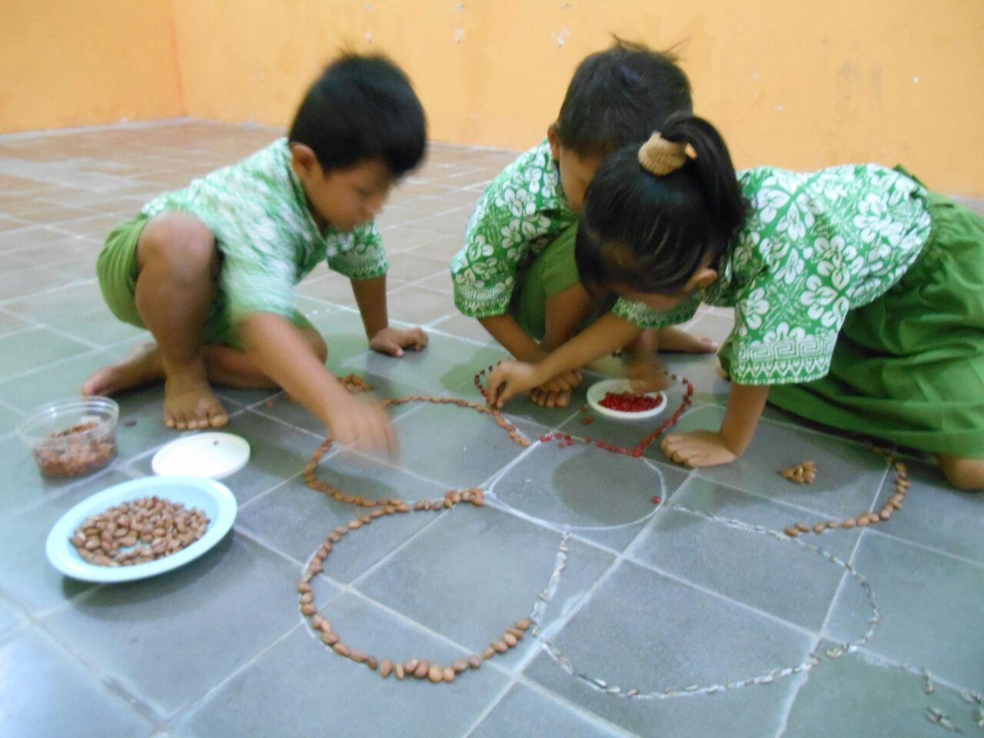  Observasi 25 Oktober 2021 | Saat kegiatan anak berinisiatif memilih kegiatan dan memilih bahan sebagai pendukung kegiatan yang dilakukan. | O1 Aktif kreatif (Durasi kegiatan 15 menit)
2 | 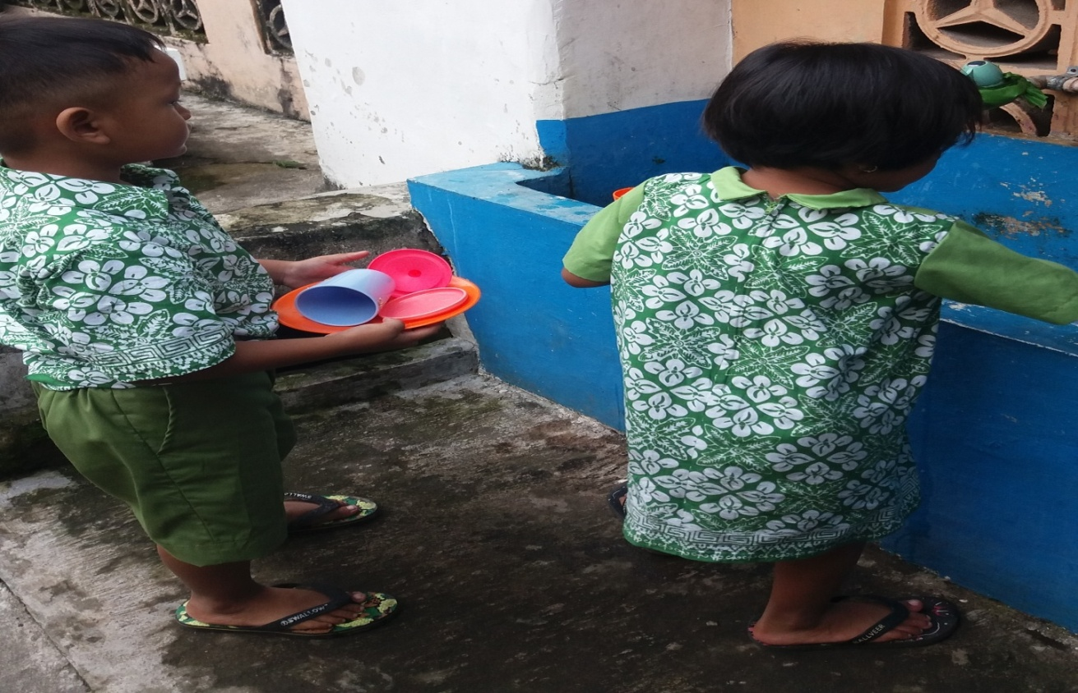  Observasi 25 Oktober 2021 | Anak – anak secara sadar bergantian mengantri untuk mencuci peralatan makan yang telah dipakai. | O1 Sabar (Durasi kegiatan 10 menit)
3 | 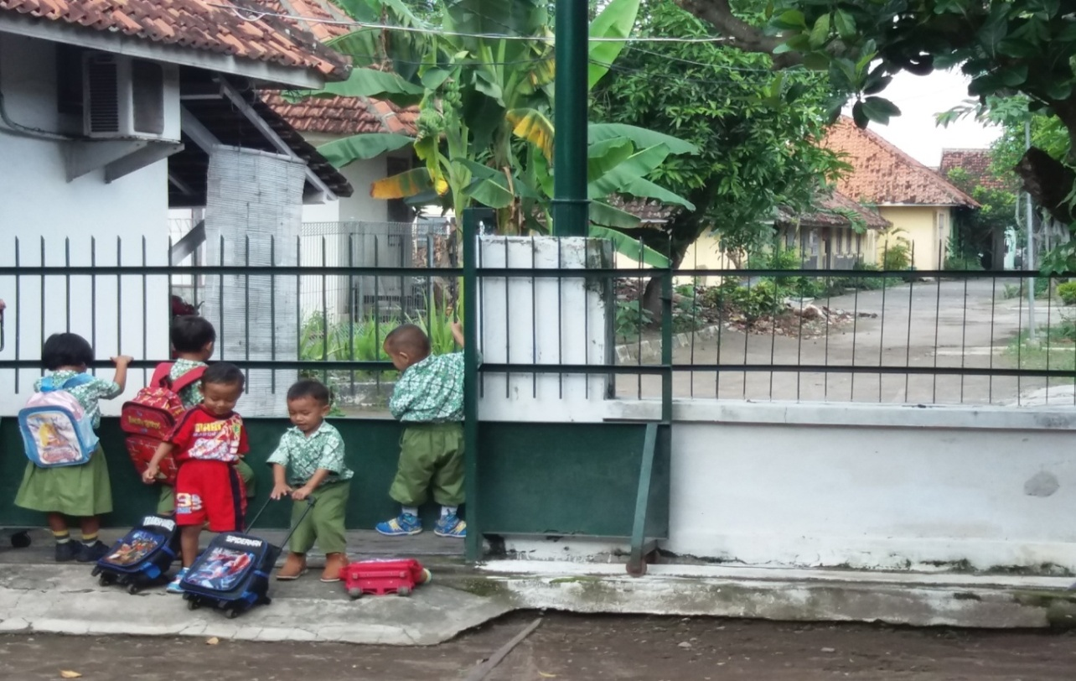  Observasi 25 Oktober 2021 | Anak-anak menunggu orang tua atau wali menjemput dibalik pagar. | O1 Waspada (Durasi 15menit)
4 | 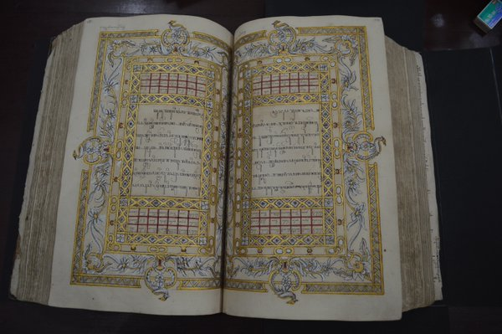 | Naskah Serat Sestradi | O2 Naskah Serat Sestradi
5 | 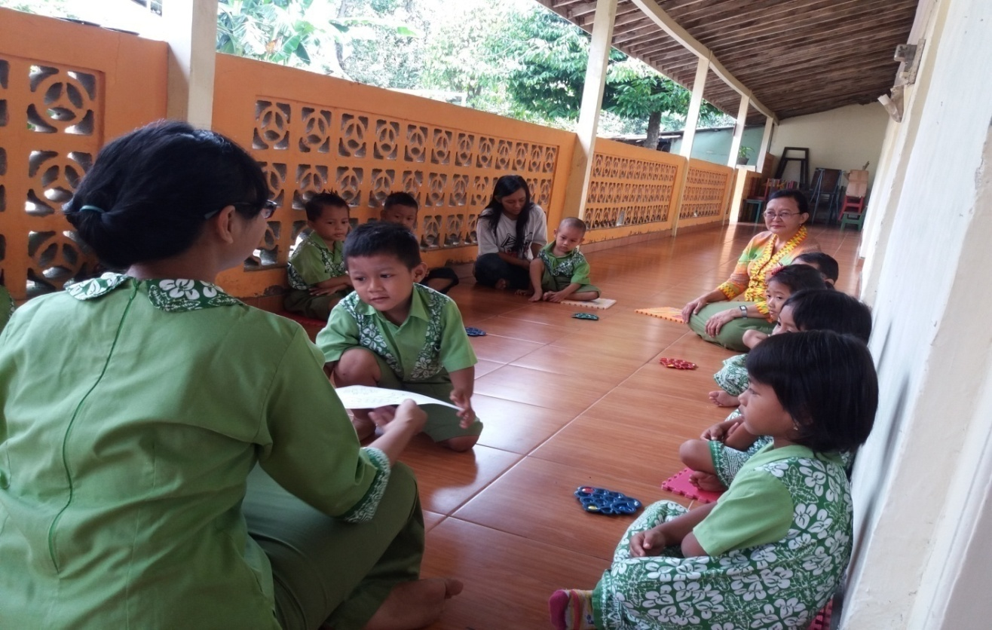 | Pembiasaan dalam menghormati orang yang lebih tua dengan timpuh / tidak berdiri saat mengambil kegiatan. | O3 Sopan (Durasi 15 menit)
6 | 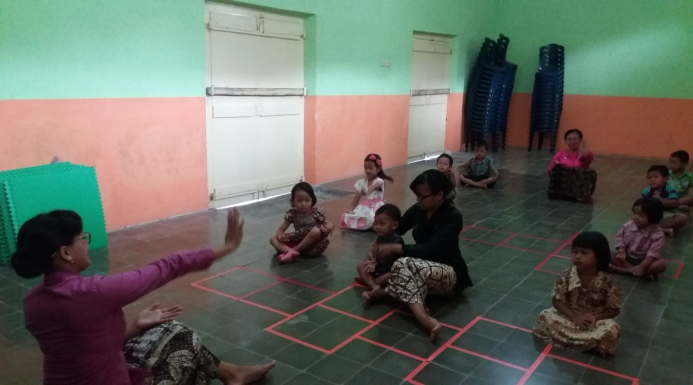 | Pembelajaran mengolah rasa dengan kegiatan menari | O3 Bersungguh-sungguh (Durasi 30menit)
7 | 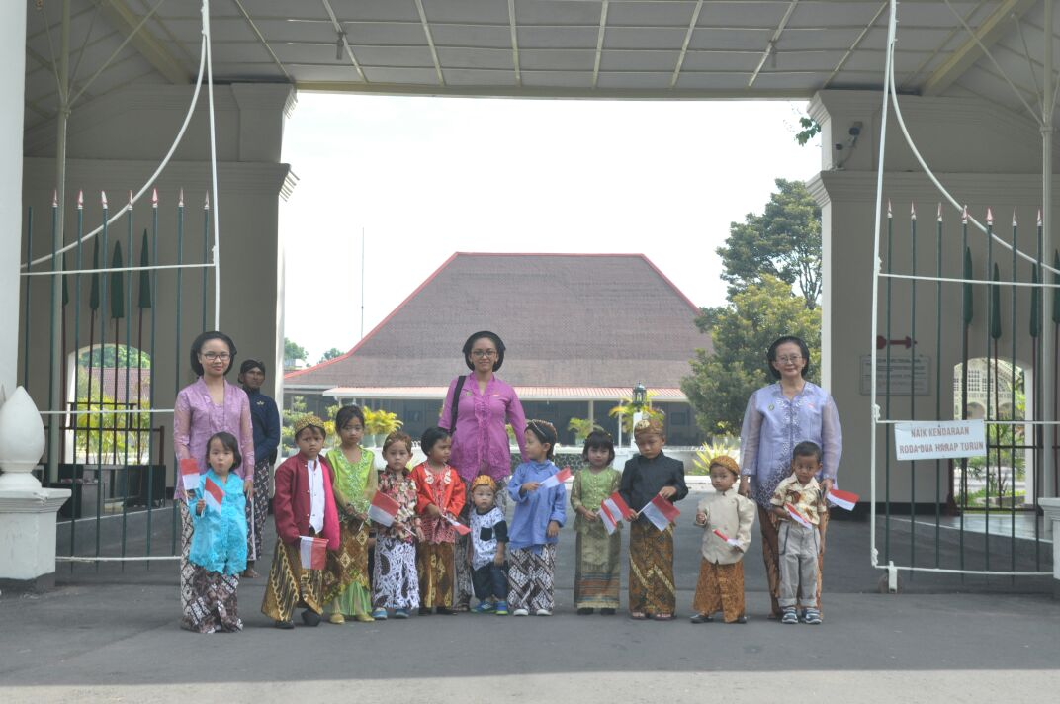 | Dokumentasi penggunaan pakaian adat jawa setiap hari kamis | O4 Engat (Ingat / melestarikan budayanya)

